PKL RAZI BIG DATA ANALYTICS

* Penentuan Masalah

1.1 Segmen produk IoT apa yang kiranya dapat perkembang dengan kebutuhan masyarakat Indonesia?  
1.2 Potensi kendala pengembangan produk IoT apa saja yang akan dihadapi?  
1.3 Dan peluang atau improvement apa yang bisa disiapkan untuk dapat mempercepat ekosistem IoT di Indonesia?

1.1 Analisa Pengembangan Segmen Produk Internet of Things yang Sesuai Dengan Kebutuhan Masyarakat Indonesia

* Pengumpulan Data (IoT perkategori di Indonesia)

1. Arts & Entertainment

2. Autos & Vehicle

3. Beauty & Fitness

4. Books & Literature

5. Business & Industrial

6. Computers & Electronics

7. Finance

8. Food & Drinks (Data Tidak Ada)

9. Games

10. Health

11. Hobbies & Leisure

12. Home & Garden

13. Internet & Telecom

14. Jobs & Education

15. Law & Goverment

16. News

17. Online Communities

18. People & Society

19. Pets & Animals

20. Real Estate

21. Reference

22. Science

23. Shopping

24. Sports

25. Travel

# Pencarian data dari Google Trends pada Web Search dalam 1 tahun terkahir

* Analisis Data

Mengolah data dengan menjumlahkan tiap-tiap kategori dan mengurutkan datanya sehingga dapat diperoleh hasil untuk membuat saran dalam pengambilan keputusan. Pengolahan data menggunakan bantuan library yang telah disediakan pada google colab, dengan menggunakan pandas sebagai pengolah data file csv menjadi datafram dan altair untuk menampilkan data menjadi bar chart

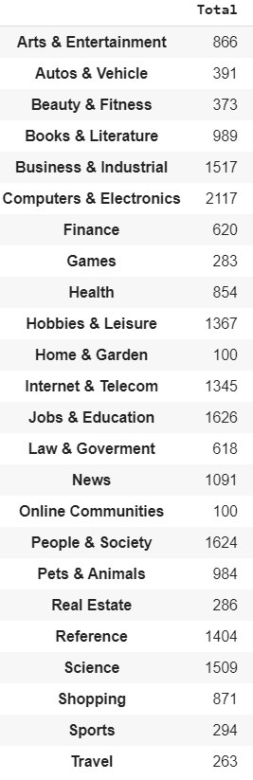

* Visualisasi Data

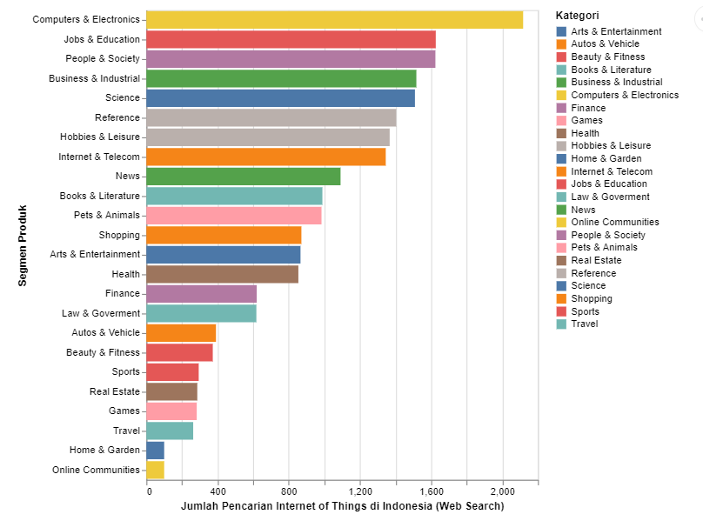

* Saran

Dari hasil pengolahan data yang telah dilakukan, jika ingin melakukan pengembangan segmen produk Internet of Things di Indonesia yang akan berguna dan sesuai dengan kebutuhan masyarakat Indonesia dapat mempertimbangkan dari 3 segmen produk yang paling banyak dicari. Dalam hal ini, kemungkinan besar segmen produk Computers & Electronics, Jobs & Education, dan People & Society yang dibutuhkan untuk melakukan pengembangan Internet of Things .

1.2 Potensi Kendala Pengembangan Produk Internet of Things

* Regulasi

Untuk mengembangkan suatu produk IoT *(Internet of Things)* harus memiliki suatu standar atau regulasi baik yang diterapkan baik internal pengembang maupun pemerintah. Jika tidak adanya regulasi yang pasti dari pemerintah, pihak pengembang tidak memiliki acuan yang kuat secara hukum untuk mengembangkan dan mengaplikasikan produknya agar aman bagi masyarakat. Sehingga keraguan muncul untuk mengembangkan suatu produk, dikarenakan apakah produk tersebut layak jika sewaktu-waktu pemerintah menerbitkan regulasi baru untuk mengembangkan IoT.

* Keamanan

Refrensi :

<https://www.softwareseni.co.id/internet-of-things-di-indonesia/>

<https://www.computradetech.com/press-room/media-coverage/problem-internet-of-things-masih-berkutat-pada-keamanan-dan-privasi>